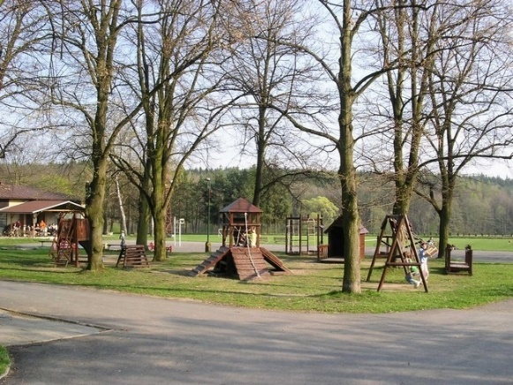

Hody obce Daskabát

**Den otevřených dveří** **od 10:00 do 12:00 hodin**

* hasičská zbrojnice
* kaple Sv. Jana Nepomuckého
* knihovna – ukázka kronik obce Daskabát
* Základní a mateřská škola Daskabát

**Sportovní areál Na Hřišti**

14:00 Kouzelnické představení pro děti

16:00 Taneční skupina ŠAHÍNA

17:30 Podhoran – Spolek divadelních ochotníků Velký Újezd

21:00 kapela Stracené ráj

22:00 kapela Negativ

**V průběhu dne**

* Malování na obličej
* Jízda na poníkovi Jitřence
* KMM Veverky – ukázka trofejí
* Skákací hrad pro děti
* Hasiči – ukázka techniky
* Tombola
* Občerstvení zajištěno

**Sobota 21. 05. 2022** **od 14:00**

**Sobota 14. 05. 2022** Hodová mše v kapli od 17:00 hodin